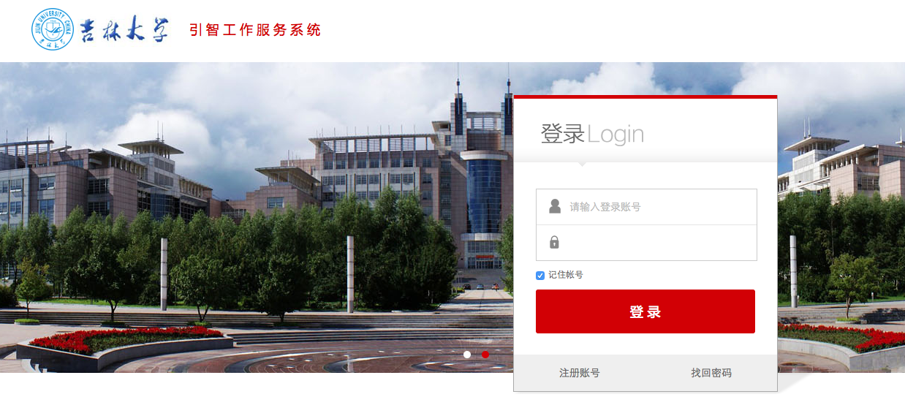
吉林大学引智服务系统使用指南
（适用于项目负责人）

吉林大学国际合作与交流处
2015年10月

一、申请阶段
1、账号注册
首次申报项目的老师在使用高校引智工作服务系统前需要注册一个用户账号，进入登陆页面http://202.119.81.147:8000/JLU/Default.aspx点击注册账号。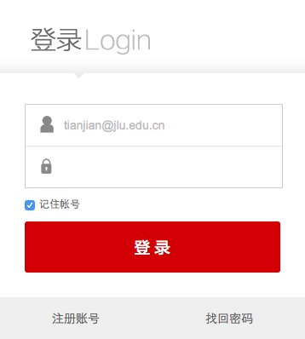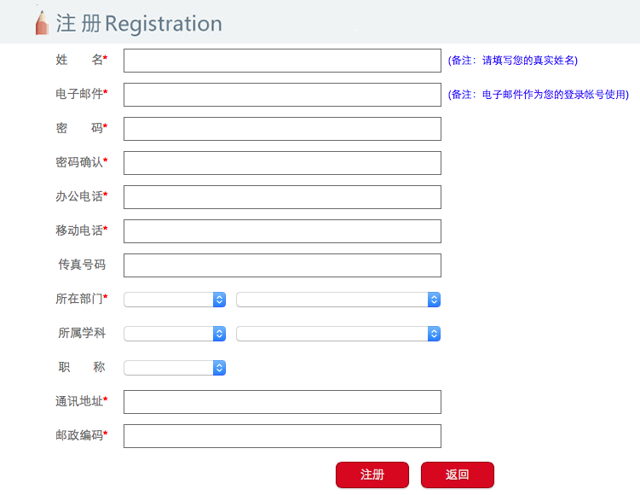
进入注册页面后按要求填写注册信息，标记*的为必填项；注册时填写的邮箱将作为登陆系统的账号。

2、项目申请
登陆系统后选择引智工作服务系统，引智工作服务系统分为三个阶段：申请阶段、实施阶段和结题阶段。 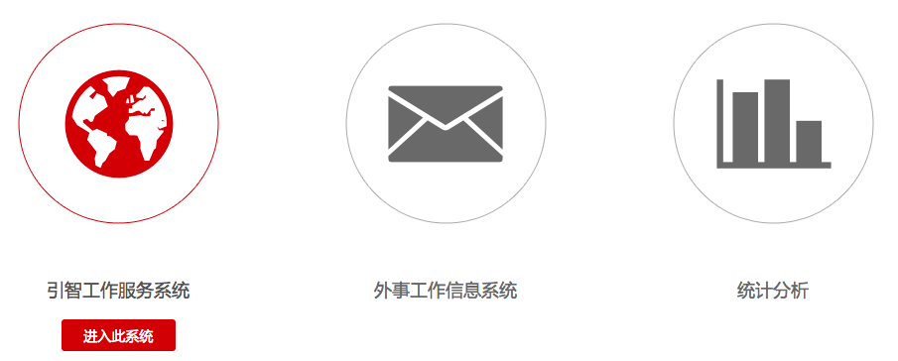
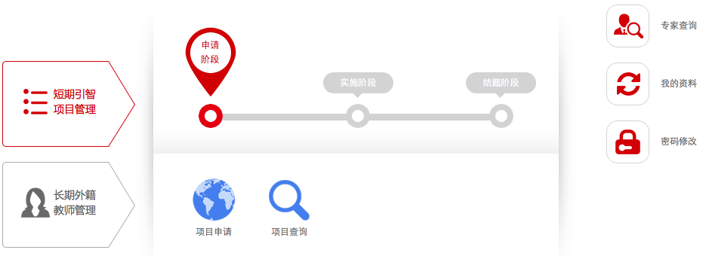
项目申请：点击项目申请进入项目申请阶段，点击“项目申请”进入项目类别选择页面，点击项目类别*后的下拉框选择申报项目的种类，分为国家重点项目、学校重点项目和学校常规项目三项。选择好项目类别并填写好其他信息后点击“ 保 存 ”。
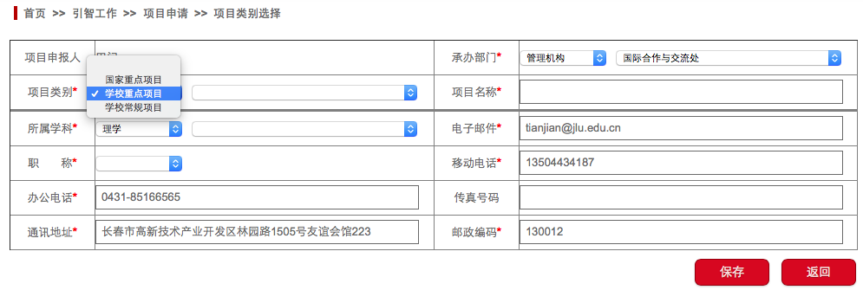
进入项目信息注册页面，按要求填写：1，拟聘外国专家情况；2，详述专家所在学科领域国内外发展现状、趋势概述及聘请必要性；3.详述专家来校的主要工作内容、合作方式及预期目标；4经费预算情况（元）。填写完成后点击保存。系统自动跳转到项目查询页面。
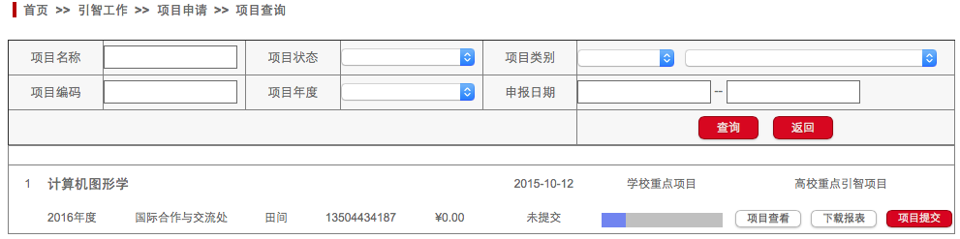
在未点击“ 项目提交 ”时可通过点击“ 项目查看 ”查看项目的详细申报信息，可对项目进行修改、删除、报表、提交等操作。（项目提交后，申请人将无法进行修改、删除等操作，因此一定要确认申请信息填写完整无误之后再点击项目提交。）点击“ 项目提交 ”后，项目状态会变成“申请中”。项目提交后须学院审核及国际处审批，申请教师可以在项目查询里关注项目状态，等待国际处批复通过后即可执行。

3、项目查询
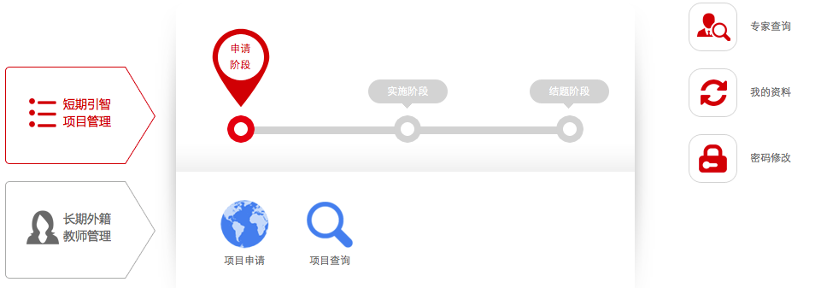
点击“项目查询”即可进入项目查询页面，在此页面可以查看项目详细信息，下载项目报表，如项目已被学校批复即项目状态显示为“执行中”，可以下载该项目批件。

二、实施阶段
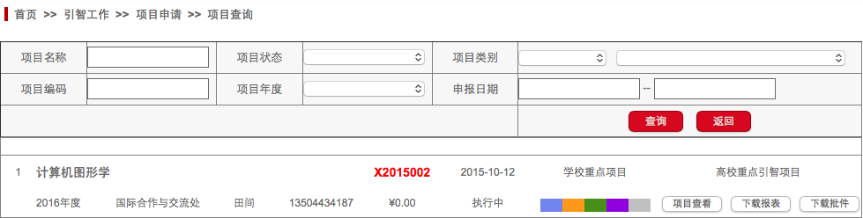
学校批复项目后，会生成一个项目批号X2015002，状态显示为执行中即到第二阶段实施阶段。

1、执行查询
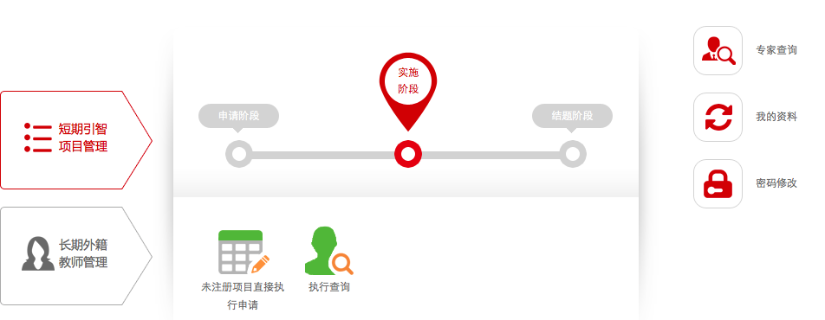
学校批复项目后，会生成一个项目批号，状态显示为“执行中”。点击“执行查询”查询正在执行中的项目，点击“ 执行申请 ”跳转到专家信息注册页面，点击“ 添 加 ”添加专家来访逐天日程。
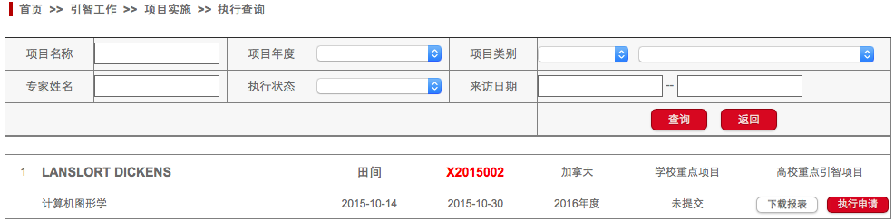
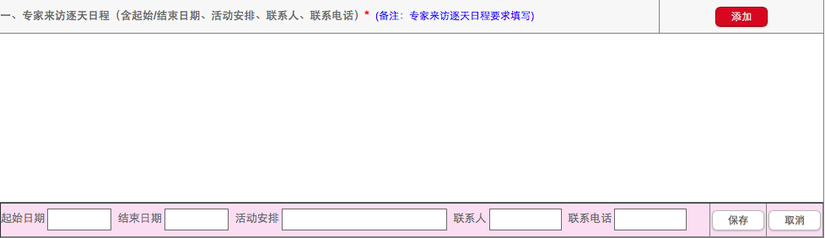 上传文件等附件材料，填写完整执行信息点击，即完成执行申请并提交，跳转到执行查询页面，该项目的执行状态显示“申请中”。
执行申请提交后，可点击“ 执行查看 ”，进入专家查看页面，可以进行“ 修改项目 ”和“ 修改执行 ”操作。当项目执行审核通过后，申请人将不能再修改执行和修改项目。提交执行申请后，等待学院审核和国际处审批通过项目开始执行。

3、未注册项目直接申请执行
以上为项目正规申请流程，在实际项目申报过程中可能有的项目错过申报时间或漏报等特殊情况，此类项目可通过未注册项目直接执行申请进行申报。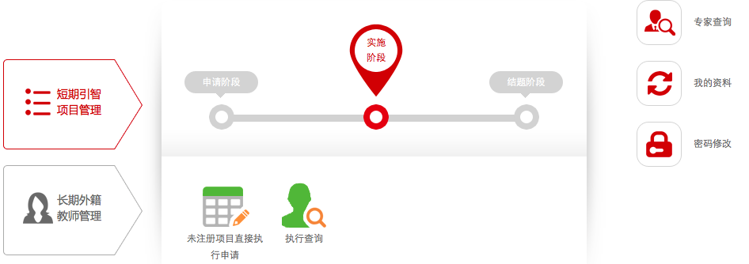 在项目实施阶段点击“未注册项目直接执行申请”，填写项目名称，保存后直接跳转到项目执行申请页面，点击“ 添加专家 ”，填写拟聘专家详细信息，保存后填写执行情况详述，上传文件或图片等附件材料，填写完整后点击“ 保 存 ”，在执行查询中可以查到该项目执行状态为申请中，然后按项目正规流程操作即可。

三、结题阶段
1．成果查询
当项目执行结束后，进入第三阶段，即结题阶段。
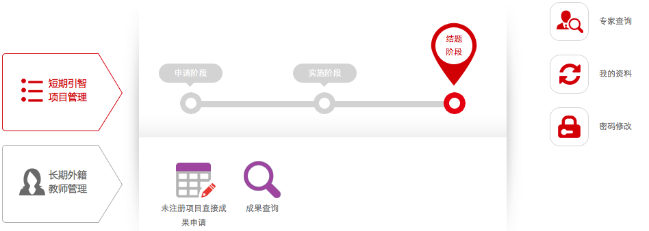

点击“成果查询”进入项目结题页面，点击“ 成果提交 ”，填写完整成果信息，上传文件或图片等附件材料，点击“ 保 存 ”，提示保存成功，即项目成果申请填写完成并提交，在成果查询页面该状态显示结题申请中，点击“ 成果查看 ”可以进行修改、删除、下载报表等操作。当结题申请审核通过后，申请人不能再修改、删除项目。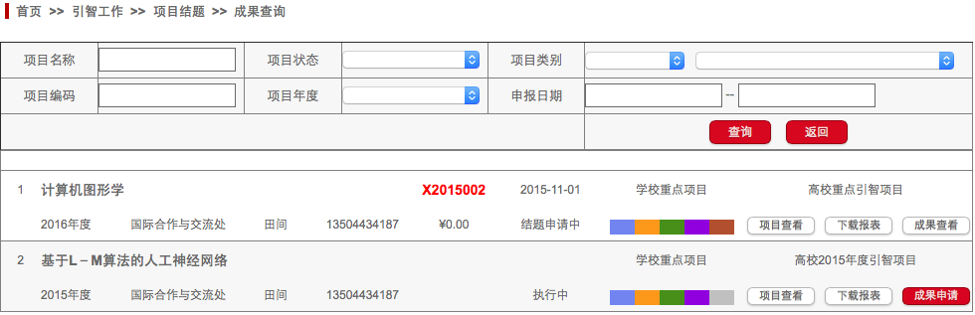
当该项目成果通过学院和国际处审批，项目状态显示为学校结题审批通过，申报人可点击“ 成果查看 ”下载报表，即项目已结题。

2．未注册项目直接成果申请
未注册项目直接成果申请同未注册项目直接执行申请一样，属于非正规流程申请项目，在结题阶段直接点击“未注册项目直接成果申请”，填写项目名称，保存后跳转到项目成果申请页面，点击“ 添加专家 ”填写拟聘专家详细信息，保存后填写引智成果详述，上传文件或图片等附件材料，信息填写完整后，点击“ 保 存 ”。系统提示保存成果并提交，在成果查询可以查询到该项目的状态为结题申请中，等待学院和国际处审批，学校审批通过后该项目正式结题。

四、专家管理
引智工作服务系统会根据申报的项目，自动提取保存申报人拟聘专家信息。在系统首页点击“专家查询”可以查询以往所有申报项目所拟聘专家的信息。

五、用户管理
在引智工作服务系统首页，点击“我的资料”可以查询和修改个人信息，点击“密码修改”可以修改个人登陆密码。
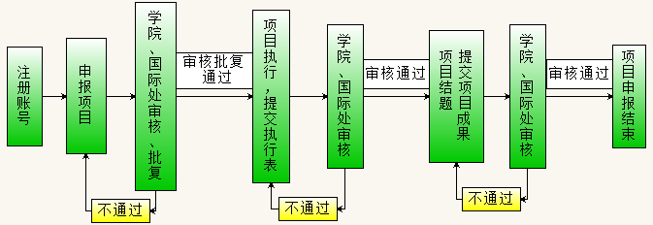
项目使用流程图：

